Муниципальное бюджетное дошкольное образовательное учреждение
«Детский сад №9 «Золотой ключик» комбинированного вида»

«Метод динамический электростимуляции в коррекции речеязыковых нарушений у детей старшего дошкольного возраста с тяжелыми нарушениями речи».
Автор: учитель-логопед Орлова Наталья Викторовна
Актуальность. В последние десятилетия в области коррекционной педагогики и логопедии наблюдается значительный рост детей с разными нарушениями речи, которые нуждаются в разных методах и формах коррекционного воздействия.
Результаты диагностики речи у воспитанников МБДОУ детский сад «Золотой ключик» показали, что большое количество обследованных детей нуждаются в коррекционной логопедической помощи.
Используемые в логопедии традиционные методы воздействия перестали приносить ожидаемые результаты. Поэтому появилась необходимость использования нетрадиционных методов воздействия.
Одним из перспективных направлений в работе учителя-логопеда является использование аппарата «ДЭНАС» с воздействием импульсного тока. Этот аппарат легко управляем, является эффективным положительным раздражителем для многих речевых зон. Для детей с речевыми нарушениями импульсное воздействие стимулирует речевые зоны головного мозга, способствует нормализации мышечного и сосудистого тонуса, функционального состояния ЦНС.
В 2020 году пройдены курсы обучения работы с аппаратом ДЭНС-ПКМ. С тех пор использую терапию в своей работе. Родителям объясняется суть метода, особенности воздействия аппарата, с письменного согласия родителей осуществляется работа с ребенком. За это время уже набралось достаточное количество практических наработок и результатов применения аппарата в логопедической работе.

Цель: ускорить процесс коррекции речевых нарушений и развить компенсаторные возможности детского организма средствами ДЭНС-терапии.

Задачи:
- Нормализация мышечного тонуса артикуляционного аппарата.
- Повышение качества просодических компонентов речи у детей дошкольного возраста
- Увеличение объема и качества выполнения артикуляционных движений
- Активизация мимической, мелкой моторики у воспитанников с нарушениями речи
- Формирование навыков правильного звукопроизношения.
Включение ДЭНС-терапии в систему логопедической работы позволяет: оптимизировать коррекционную деятельность.
У дошкольников нормализуется состояние мышечного тонуса артикуляционной и мимической мускулатуры,
увеличится объём артикуляционных движений,
расширится объём речевого дыхания,
улучшится качество голосообразования, что облегчает постановку и автоматизацию звуков.
Речь детей становится чёткой и интонационно-выразительной.

В логопедической практике дает укорочение сроков работы, облегчает постановку и автоматизацию звуков, особенно детей с дизартрией. Метод ДЭНС прост и эффективен. Он дает возможность целенаправленно воздействовать на пораженные участки артикуляционных органов, активизируя и восстанавливая их деятельность. Нормализация звукопроизношения проходит быстрее. На основании достигнувших результатов, за столь короткий срок можно говорить о целесообразности применения метода в качестве дополнительного средства в системе логопедической практики. Существуют определенные приемы в методике ДЭНС при коррекции звукопроизношения.
В настоящее время метод динамической электронейростимуляции одобрен Федеральной службой по надзору в сфере здравоохранения и социального развития (РУ № ФС-2005/004 от 4 марта 2005 г.). ДЭНС разрешен к использованию врачами, педагогами, прошедшими курс обучения, интегрирован в систему практической логопедии в условиях лечебных, лечебно-профилактических, образовательных учреждений. Факт полной безопасности, безвредности и благоприятного воздействия динамической электронейростимуляции на организм доказан многолетними объективными исследованиями, проводимыми в Федеральном Научном клинико-экспериментальном Центре традиционных методов диагностики и лечения МЗ РФ (г.Москва), под руководством доктора медицинских наук Е.Е.Мейзерова (2001г.); в лаборатории биофизики Института клинической и экспериментальной медицины (г.Новосибирск), под руководством доктора медицинских наук Л.П.Михайловой (2001г.); на кафедре нормальной физиологии Ижевской государственной медицинской академии под руководством доктора медицинских наук, профессора Л.С.Исаковой (2002г.); на кафедре физиотерапии и курортологии с курсом реабилитации Санкт-Петербургской государственной медицинской академии им. И.И. Мечникова, под руководством кандидата медицинских наук, доцента А.Г.Шимана (2003г.); в лаборатории экспериментально-клинических исследований Кировского научно-исследовательского института гематологии и переливания крови МЗ РФ, под руководством кандидата медицинских наук, доцента Ю.В. Зиновьева (2003г.)

Внедрение в практику логопеда аппарата ДЕНАС

ПОВЫШЕНИЕ КАЧЕСТВА  ВЗАИВОДЕЙСТВИЯ | ПОВЫШЕНИЕ РЕЗУЛЬТАТИВНОСТИ | СОКРАЩЕНИЕ СРОКОВ КОРРЕКЦИИ | СНИЖАЕТ ФАРМОЛОГИЧЕСКУЮ НАГРУЗКУ | ПОВЫШАЕТ ИМУНОДУЛЯЦИЮ

Диагностические режимы
«Скрининг»,
«Биорепер»
«Фолль»
«Биофолль»

Лечебно -профилактическая программа МЭД
Лечебный режим
ТЕСТ
Лечебный режим
ТЕРАПИЯ
ОСНОВНЫЕ РЕЖИМЫ АППАРАТНОГО ВОЗДЕЙСТВИЯ ДЭНС ТЕРАПИИ

Способы воздействия ДЭНС терапии
Лечебное воздействие ДЭНС может проводиться на рефлексогенные зоны различной площади и биологически активные точки. Воздействие может осуществляться тремя способами: стабильным, лабильным и лабильно – стабильном.
- Стабильный способ – это способ, при котором сохраняется неподвижное положение электродов на выбранной зоне в течение всего времени воздействия.
- Лабильный способ - это способ, при котором электроды аппарата перемещаются по зоне воздействия. Перемещение производится плавно, скользя по поверхности тела. Передвижения осуществляются прямолинейными, спиралевидными, кругообразными и другими движениями обрабатываемого участка.
- При лабильно – стабильном способе воздействия производятся непродолжительная задержка встроенных или выносных зональных электродов.
Основные зоны воздействия:
При коррекционном воздействии средствами динамической электронейростимуляции рекомендуется учитывать:
возраст,
вид речевого нарушения,
особенности нервно-психического развития
время непосредственного воздействия.
Все зоны воздействия при нарушениях речевого развития можно объединить в две группы — основные и дополнительные.
Основные — это классические зоны, с обработки которых следует начинать коррекцию.
Дополнительные зоны используются совместно с основными для усиления коррекционного эффекта.
Есть дополнительные средства для труднодоступных зон - выносные электроды.
Существует пять видов выносных электродов:
- "Точечный"
- "Крючок"
- "Ракетка"
- "Чупа-чупс"
- "Улитка".
Каждый имеет своё назначение и позволяет удобно осуществлять ДЭНС-воздействия в определенной зоне.

Рис. 1. Зоны динамической электронейростимуляции (основной комплекс) 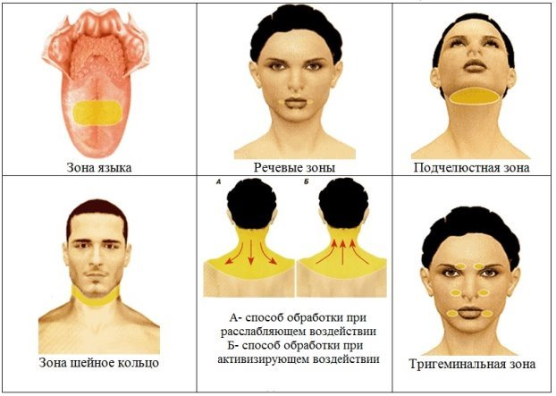

Результаты динамической электронейростимуляции проявляются в работе с детьми, имеющими нарушения подвижности артикуляционного аппарата. Проведение сеанса динамической электронейростимуляции непосредственно перед логопедическим занятием способствует улучшению подвижности мышц артикуляционного аппарата и пальцев рук. Улучшение состояния тонуса мышц речевого аппарата и мелкой моторики проявляется в повышении уровня речевой активности, ускорении темпов развития всех сторон речи. При изучении нервно-психического развития отмечается значимая динамика интеллектуального и речевого развития.

Рис. 2. Зоны динамической электронейростимуляции (дополнительный комплекс)
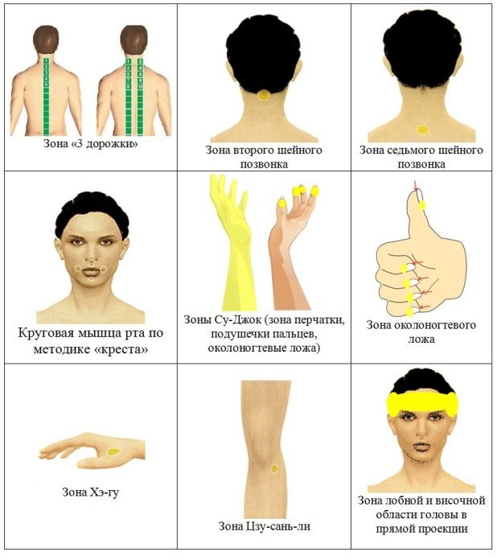
Применение динамической электронейростимуляции в комплексном воздействии при речевых нарушениях способствует повышению эффективности коррекционной работы. Включение динамической электронейростимуляции в комплекс других методов и средств, позволяет сократить сроки коррекции, быстрее добиться улучшения состояния мышечного тонуса и качества подвижности артикуляционного аппарата. Ускорить темпы развития речи. Повысить активность со стороны импрессивной и экспрессивной речи. Качественного улучшить все компоненты речевой системы, относящихся к ее звуковой и смысловой стороне.

Время воздействия:
Продолжительность сеанса может изменяться в широких пределах от 2-3 минут до 40-90 минут. Время можно корректировать в сторону уменьшения и увеличения в зависимости от динамики воздействия.
Рекомендованное время продолжительности сеанса с учетом возраста ребенка:
- От 0 до 1 года – 5-10 минут на (1-3 минуту на 1 зону)
- От 1 года до 3 лет – 10-15 минут на (3-5 минуту на 1 зону)
- От 3 лет до 5 лет – 15-20 минут на (5-7 минуту на 1 зону)
- От 5 лет до 12 лет – 20-25 минут на (7-9 минуту на 1 зону)
- Старше 12 лет и у взрослых – до 30-40 минут (10-15 минут на 1 зону)
Выбор зон для аппаратного воздействия осуществляется индивидуально для каждого ребенка, с учетом речевого заключения, неврологических проявлений.
Проводится в среднем 2-4 курса, по 14 процедур.
За один сеанс обрабатывается 4 зоны – 2 универсальных и 2 речевых, мощность электроимпульсного воздействия выбирается минимальная – 2.
Общее время воздействия – 15 минут.
Курсовое аппаратное воздействие осуществляется одновременно с традиционными приемами коррекции речевых нарушений.
При курсовом использовании терапии по логопедическим схемам воздействия стимулируются соответствующие зоны головного мозга, безусловные рефлексы (жевания, глотания, слюнообразования), работа мышц речевого аппарата и мимических мышц, улучшаются функциональное состояние ЦНС, зрительно-моторная координация, корректируется и восстанавливается произносительная сторона речи, обусловленная дизартрическими расстройствами.

ЧИСТОТА - ЗАЛОГ ЗДОРОВЬЯ
Если ДЭНАС живет в вашем кабинете и часто путешествует от ребенка к ребенку, то возникает логичный вопрос: как обрабатывать его?
После каждой процедуры встроенный электрод аппарата ДЭНАС и дополнительные к нему выносные электроды следует обрабатывать дезинфицирующим раствором.
Для чистки электродов рекомендуется использовать 3%-й раствор перекиси водорода и мягкие салфетки без ворса. Спиртовые одноразовые салфетки тоже подойдут, они отлично убирают кожные выделения, остатки косметических средств, пыль, грязь, ороговевшие кожные частицы, кторые остаются на электродах после использования.
Аппарат ДЭНАС позволяет осуществлять нейростимуляцию сенсорного и интеллектуального развития детей в коррекционной практике, вести реабилитационную и профилактическую работу при различных заболеваниях, укреплять соматическое здоровье и активизировать защитные силы иммунитета детского и взрослого организма.
Главные плюсы ДЭНАС:
корригирует биологическую основу нарушения развития, а, значит, результативность работы повышается в разы
сокращает сроки коррекции при сложных случаях
положительно воздействует на соматическое здоровье ребенка (у него повышается иммунитет, он меньше болеет и не пропускает занятия)
Второстепенные плюсы:
позволяет вывести коррекционную работу на более качественный уровень и быть в нейро-тренде в глазах родителей
открывает перспективу включения ДЭНС-терапии в занятие или расширения спектра услуг не только с детьми, но и взрослыми (обучение родителей домашним ДЭНАС-сеансам, реабилитация взрослых после инсульта и др.)
помогает решать проблемы в собственном здоровье педагогу и его членам семьи (вылечить горло, снизить давление, снять боль, тошноту, справиться с бессонницей, избавиться от психоэмоционального напряжения, тревоги и т.д.)
Вывод:
Простая методика ДЭНС-терапии позволяет получить практически всем детям положительный терапевтический эффект. Эффективность метода ДЭНС-терапии состоит в активизации и восстановлении функций артикуляционных органов путем целенаправленного воздействия на их пораженные участки, благодаря чему процесс формирования и автоматизации речевого навыка протекает значительно быстрее.
У таких детей важной составляющей терапии является обработка шейно-воротниковой зоны (снятие речевых зажимов), подчелюстная зона, язык (стимуляция речевых зон улучшает кровоснабжение артикуляционного аппарата и готовит его мышцы к активной работе), подушечки пальцев (укрепление связи речевой функции с пальцевой моторикой).
Таким образом, ДЭНС-терапия, как дополнительный метод в сочетании с общепринятыми логопедическими приемами в коррекции речевых нарушений, позволила добиться хороших результатов в преодолении речевых нарушений у детей с различными нарушениями речи:
-расширился объём словаря детей;
- речь стала понятной, грамотной, с более четкой дикцией;
-дети стали доступно рассказывать, пересказывать, заучивать стихи;
-улучшились память, внимание, учебная деятельность.
- наблюдается сокращение периода постановки и автоматизации звуков.

